Отчет по 6 лабораторной работе
Выполнил: Имамгулиев Алекбер
Группа: ИС231

Создаем пользователя testuser1, находим запись в /etc/passwd, проверяем домашнюю папку, смотрим содержимое
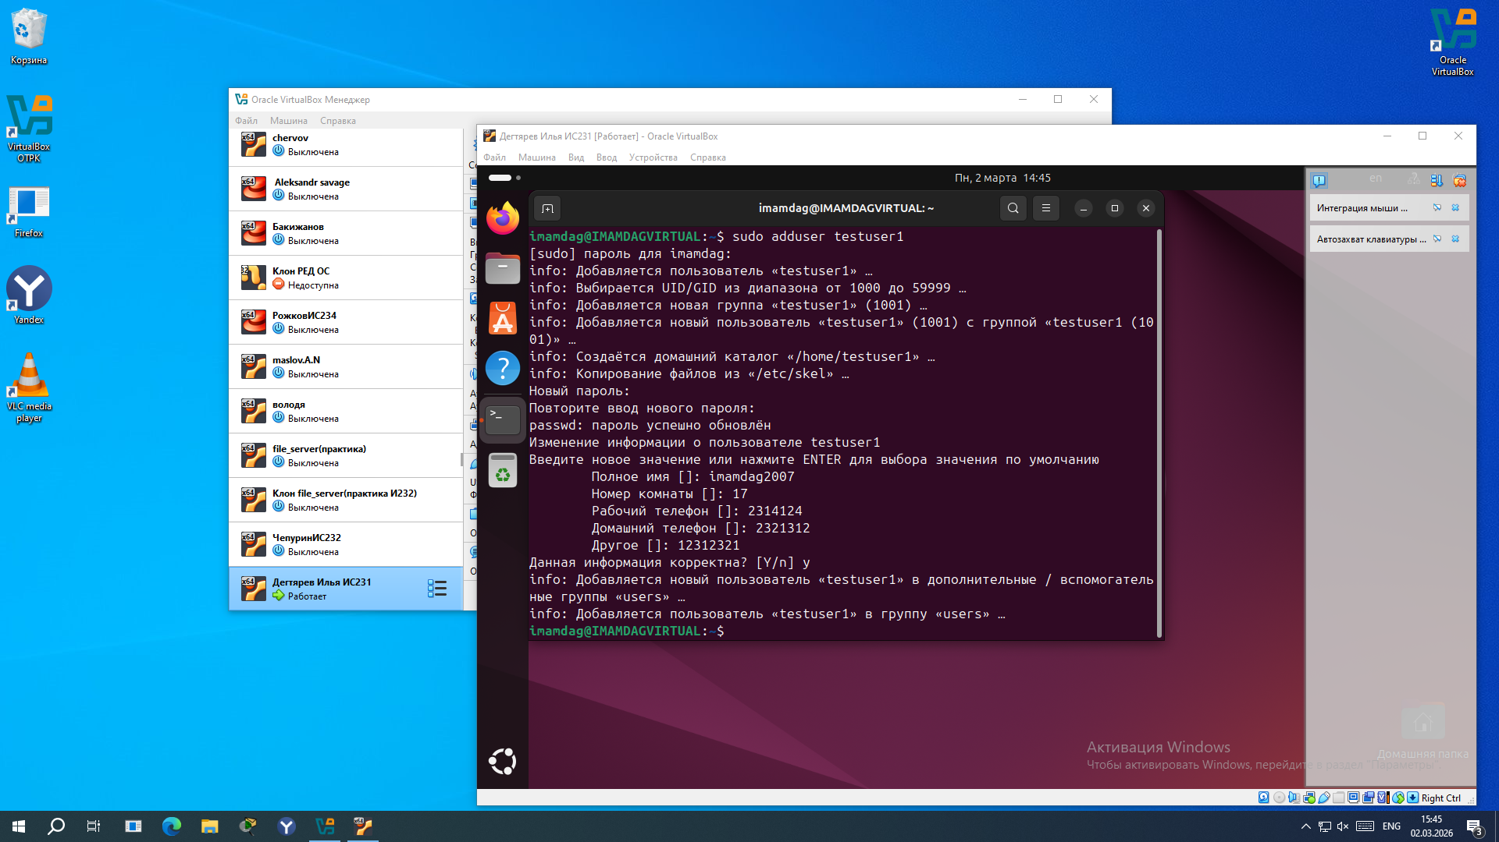

Создаем группу юзерс, создаем пользователя девелоперс с параметрами, устанавливаем пароль, проверяем запись, проверяем папку
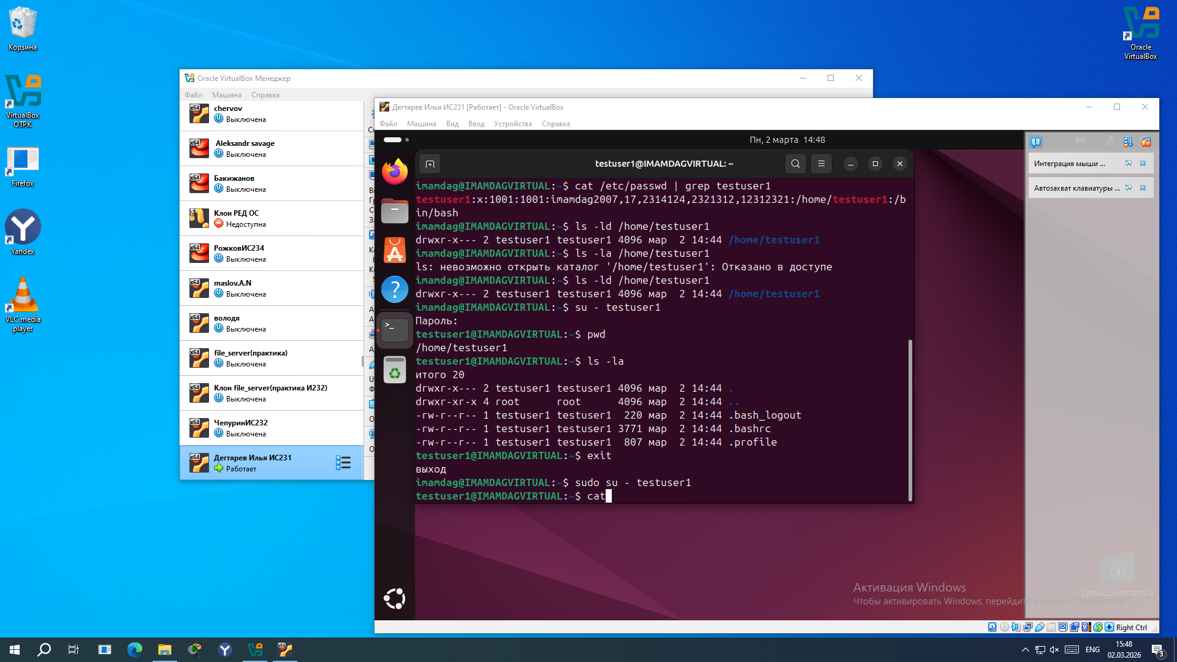
Меняем пароль для testuser1
После, создаем группы, создаем пользователя оператор, устанавливаем пароль, добавляем доп группы, проверяем членство, проверяем файл групп
